浙江凯德嘉瑞国际贸易有限公司
Zhejiang Catarich International Trade Co., Ltd

公司概况
浙江凯德嘉瑞国际贸易有限公司位于浙江省杭州市，系浙江凯喜雅国际股份有限公司下属专业化从事大宗商品全球贸易的国际化业务平台。依托于凯喜雅集团强大的综合实力，公司主营木材及制品、钢铁产品等大宗商品的进出口和内贸业务。
公司在上海、香港、扬州、日照设有分子公司，在宁波、常州、佛山等地设有办事处。自成立以来，公司营业收入逐年攀升，2020年，公司营业收入超60亿元，进出口总额约2.7亿美元。
公司拥有一支专业、精干的国内外销售管理团队，秉承“客户第一、诚信为本、追求卓越、共创共享”的经营理念，建立了广泛的国内外营销网络，国际贸易业务覆盖欧美、东南亚等30多个国家和地区，先后与150多家国内外客户建立了稳定的业务合作关系。

股东背景
浙江凯喜雅国际股份有限公司（凯喜雅集团）是我们的控股股东。凯喜雅集团是一家历史悠久、产权多元、科工贸结合的国有股份制企业集团，注册资本2亿元。凯喜雅集团年销售额近百亿人民币，进出口总额近10亿美元，是中国真丝绸商品出口龙头企业，也是中国对外贸易500强企业、中国服务业500强企业。
凯喜雅集团拥有领先业界的设计开发实力和强大的生产能力，其优良的产品品质和优质的服务获得世界各国客商的青睐，已成为世界众多知名时装品牌的指定生产商，也被指定为我国组办的2008年北京奥运会、2010年上海世博会、2015年第二届世界互联网大会、2016年G20峰会、2018年上海进博会等盛会量身定制国礼。

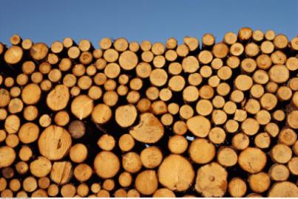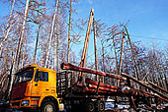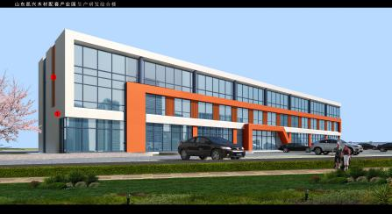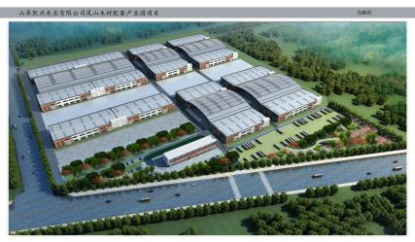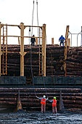

扬州公司-江苏凯林木业有限公司
江苏凯林木业有限公司是由浙江凯德嘉瑞国际贸易有限公司与扬州江都经济开发区合资成立，双方集聚各自优势，合力推进木材产业园项目的发展。
江都木材产业园区占地24.8万平方米，拥有标准化厂房18栋，主要生产建筑方料、集成板材、木墙板、木栅栏等。木材产业园的成立，将进一步发挥凯德嘉瑞公司在资源、贸易、物流、金融等方面的优势，积极探索木材加工、配送、电子商务、林业金融等领域的新模式创建。

山东公司-山东凯兴木业有限公司
山东凯兴木业有限公司是浙江凯德嘉瑞国际贸易有限公司在日照岚山区投资的木材初加工企业，主营木材及木制品的加工及贸易服务，公司年加工原木近40万立方米。以凯兴木业为经营主体的岚山木材产业园于2019年底投入运营。
岚山木材产业园占地226亩，拥有11栋标准化厂房，原木年消耗约130万立方米。园区投入运营后，吸收当地大量中小型木材初加工企业入园生产，促进木材初加工行业整顿整合，从而助推岚山区全产业的转型升级。

上海公司-凯德嘉瑞供应链服务有限公司
凯德嘉瑞上海公司-凯德嘉瑞供应链服务有限公司依托宝武钢铁资源，主要经营一线钢厂汽车、家电用钢，旨在为汽车和家电用钢企业提供资源组织、加工配送、金融支持等优质服务。上海公司立足华东，销售区域覆盖华南、华中及西部市场，并在上海宝山设有钢材剪切加工配送中心。

业务概况
——木材业务
凯德嘉瑞拥有高效专业的木材业务团队、扎实的资源和销售网络、雄厚的资金实力，致力于打造集资源、贸易、金融并涉及物流、加工一体化的全球一流的木材供应链集成服务商。2017-2018年，木材业务团队年均实现原木贸易250万立方米，品种包括新西兰辐射松、澳松、北美材、俄材及硬杂木，国内经营区域涵盖天津、曹妃甸、岚山、青岛、长三角、漳州、广州等主要木材集散地。

依托木材产品的大宗贸易，公司还逐步建立和发展沿江沿海的加工基地。2016年下半年开始，公司先后在江苏扬州、山东日照建立木材产业园区，深度切入金融、信息、生产加工、物流配送等环节，致力于打造木材贸易、木材初加工、木材配供、木制品出口、木材园区服务“五位一体”的发展格局。

——钢材业务

钢材内贸 以凯德嘉瑞供应链服务有限公司（上海）为主营平台，依托宝武钢铁资源，主要经营一线钢厂汽车、家电用钢，旨在为汽车和家电用钢企业提供资源组织、加工配送、金融支持等优质服务。上海公司立足华东，销售区域覆盖华南、华中及西部市场，并在上海宝山设有钢材剪切加工配送中心。2018年，上海公司内贸钢材年销售量超60万吨，被评为宝武钢铁“潜在战略合作伙伴”（流通合作伙伴的最高评价）。

钢材出口 钢材出口主营产品包括：彩涂卷、热镀锌卷、镀铝锌、合金盘条、中板、热轧产品等，主要出口至德国、新加坡、越南、菲律宾等国。

美好事业，我们共同开创！

校园招聘岗位
招聘岗位 | 工作地点 | 专业要求 | 招聘人数
外贸业务员 | 杭州 | 本科学历，国际贸易、工商管理、物流管理、经济、管理类专业，英语、商务英语、俄语等语言类专业，或木材、林业相关专业 | 4
国内业务员 | 杭州 | 本科学历，国际贸易、工商管理、物流管理、经济、管理类专业，或木材、林业相关专业 | 4
行政助理 | 杭州 | 大专及以上学历，行政管理、工商管理、文秘、公共关系等相关专业 | 1
蚕桑业务员、项目拓展 | 湖北、安徽、浙江 | 本科及以上学历，国际贸易、物流管理、工商管理、市场营销等经管类专业，或蚕学、桑树栽培、动植物学、农业、种子科学与工程、作物栽培、作物和种业等相关专业。 | 6
业务助理 | 杭州 | 大专及以上学历，国际贸易、工商管理、市场营销、物流管理、财务管理、旅游管理等相关专业 | 2
法务专员 | 杭州 | 法学或法律相关专业 | 1
钢材业务员 | 上海、广东佛山  常州、宁波 | 本科学历，国际贸易、市场营销、金属材料、材料、冶金类专业，或工商管理、市场营销等经管类专业 | 10
钢材业务内勤 | 上海 | 本科学历，国际贸易、市场营销、金属材料、材料、冶金类专业，或工商管理、市场营销等经管类专业 | 2
财务专员 | 上海 | 本科学历，会计、财务管理等相关专业 | 2
招商助理 | 扬州 | 本科学历，市场营销、工商管理、国际贸易、物流管理等相关专业 | 2
销售代表 | 山东日照 | 本科学历，国际贸易、工商管理、物流管理、经济、管理类专业，或木材、林业相关专业 | 10

岗位职责：
- 业务员：开发和维护业务，跟进业务执行。
- 业务内勤、助理：辅助业务开展，跟进处理合同订立、合同执行及相关单据等事项。

应聘要求：
- 踏实勤奋、积极主动、善于沟通、具有团队合作精神。
- 责任意识强，应聘业务员岗位的同学能接受经常出差或短期外派。

薪资福利：
- 薪资：应届毕业生首年基础年薪6-8万（根据岗位及所在区域），根据个人表现核发年终奖金。
- 缴纳五险一金。
- 餐补、节假日福利、年度体检、带薪年假等。

应聘方式：
现场投递简历或发送简历至邮箱：hrzhaopin@cathayagroup.com
联系方式：0571-85098514
公司地址：
杭州总部 浙江省杭州市体育场路105号凯喜雅大厦4楼
上海公司 上海市杨浦区政立路497号凯德国正中心1号楼9楼
上海公司宁波办事处：宁波市镇海区
上海公司常州办事处：常州市天宁区
上海公司佛山办事处：佛山市顺德区
凯林木业（扬州） 江苏省扬州市江都区大桥镇三江大道
凯兴木业（日照） 山东省日照市岚山区碑廓镇

